Tecnológico de Estudios Superiores de Villa Guerrero

MATERIA:
SITEMAS OPERATIVOS

NOMBRE DEL DOCENTE:
“ISC REYNOSO ELIAS JUAN”

PROYECTO/TRABAJO:
“PRÁCTICA 1: EXPLORANDO PROCESOS CON PS EN LINUX”

PRESENTA:
“JOSUÉ ISMAEL ELGUERA PÉREZ”

GRUPO:
“3501”

Índice
Introducción y Objetivo 2
Desarrollo de la Práctica 4
Ver procesos del usuario actual 4
Ver procesos con formato extendido 4
Filtrar procesos (Brave) 5
Ver procesos por ID de usuario 6
Ver solo PID y comando 7
3. Conclusión 9
4. Bibliografía / Referencias 9

Introducción y Objetivo
Objetivo:
Aprender a usar el comando ps para visualizar, filtrar y entender los procesos activos en el sistema operativo Linux.
Requisitos:
Sistema Linux (Debian, Ubuntu, Arch, etc.) - En este caso, se utilizó Debian.
Terminal activa.

Desarrollo de la Práctica
A continuación, se detalla la ejecución de cada uno de los comandos solicitados en la práctica, junto con su explicación y la evidencia correspondiente.

Ver procesos del usuario actual
Comando:
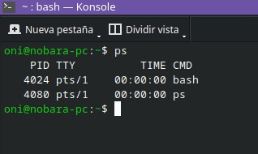

Explicación:
Este comando muestra los procesos que pertenecen al usuario actual y que están asociados a la terminal en uso. Por defecto, muestra cuatro columnas: PID (ID del proceso), TTY (terminal), TIME (tiempo de CPU) y CMD (comando).

Análisis de resultados:
En la captura se puede observar que solo aparecen dos procesos: bash (la terminal actual) y ps (el comando que se acaba de ejecutar). Esto ocurre porque ps sin argumentos solo muestra los procesos del usuario actual vinculados a la terminal actual.

Ver procesos con formato extendido
Comando:
PS -ef
Explicación:
La opción -e selecciona todos los procesos del sistema, y -f muestra el formato completo ("full"). Este formato incluye columnas adicionales como UID (usuario), PPID (ID del proceso padre), C (uso de CPU), STIME (hora de inicio) y el comando completo.
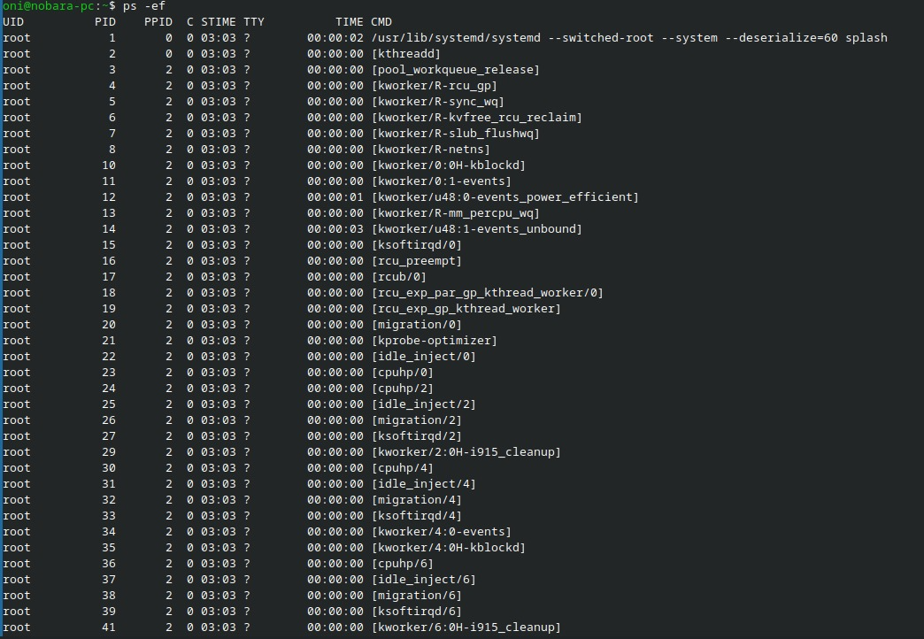
Análisis de resultados:
A diferencia del comando anterior, aquí se despliega una lista muy extensa. Se pueden ver procesos del sistema (como systemd con PID 1), demonios y procesos de usuario. Esta vista es fundamental para administradores de sistemas, ya que permite ver la jerarquía de procesos (PPID) y qué usuario los está ejecutando.

Filtrar procesos (Brave)
Comando:
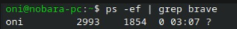
Explicación:
Se utiliza el operador de tubería (|) para enviar la salida del comando ps -ef al comando grep, que se encarga de buscar el patrón de texto "Brave". Esto permite filtrar la gran cantidad de procesos y mostrar solo los relacionados con este navegador.
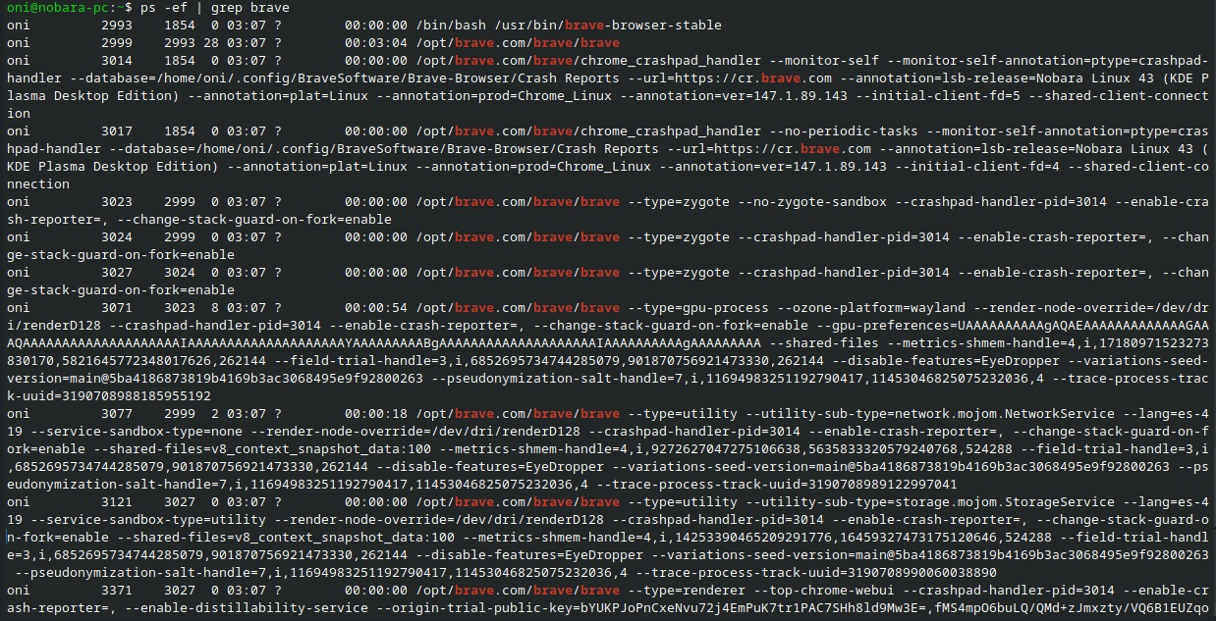
Análisis de resultados:
La salida muestra múltiples procesos relacionados con firefox-esr (la versión de soporte extendido de Firefox). Se observan procesos principales y varios procesos secundarios (como crashhelper, sandboxReporter, etc.). Al final de la lista, aparece el propio proceso grep firefox, lo cual es normal, ya que grep también es un proceso en ejecución que coincide con el patrón de búsqueda.

Ver procesos por ID de usuario
Comando:
Explicación:
La opción -u permite filtrar los procesos por el nombre de usuario o ID de usuario (UID). Muestra los procesos que pertenecen específicamente a ese usuario.
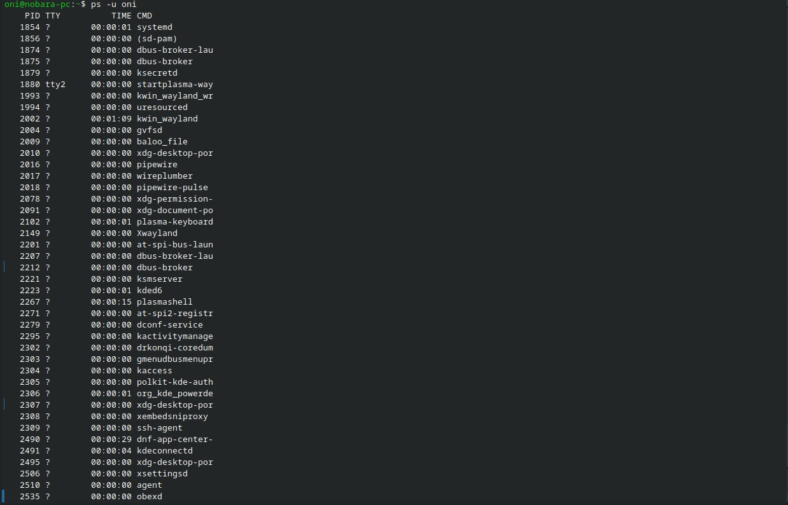
Análisis de resultados:
Se lista una gran cantidad de procesos, todos ellos pertenecientes al usuario "user". Se pueden ver procesos de entorno gráfico (como gnome-shell), procesos de fondo y terminales. Esto es útil para auditar qué está consumiendo recursos un usuario en específico.

Ver solo PID y comando
Comando:
Explicación:
La opción -e selecciona todos los procesos, y -o permite especificar un formato de salida personalizado. En este caso, se le indica que solo muestre las columnas pid (ID del proceso) y comm (nombre del comando ejecutable).
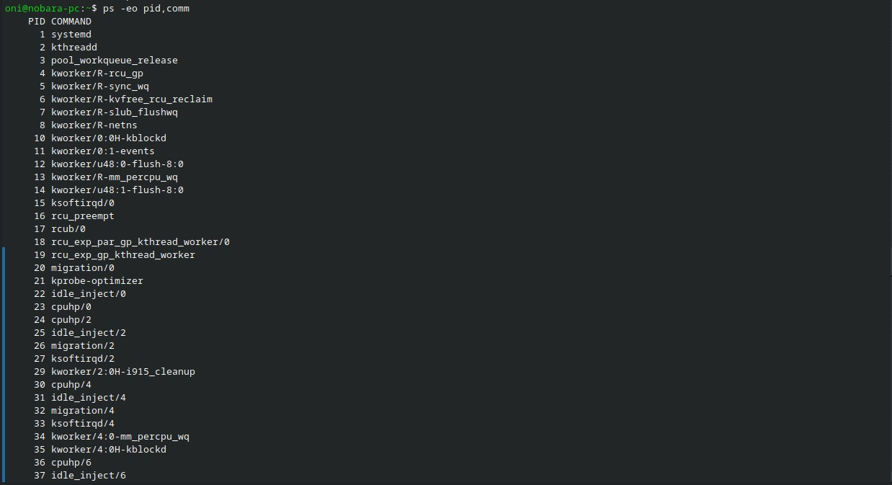
Análisis de resultados:
La salida es mucho más limpia y concisa. Se muestra una lista de todos los PIDs del sistema junto con el nombre del comando. Se pueden observar desde procesos del kernel (como kthreadd, rcu_gp) hasta procesos de usuario.

3. Conclusión
La realización de esta práctica permitió comprender la versatilidad y potencia del comando ps en Linux. Se aprendió que no solo sirve para ver los procesos propios, sino que mediante el uso de opciones como -e, -f, -u y -o, se puede obtener información detallada de todo el sistema, filtrar por usuarios específicos y personalizar la salida para ver solo lo que nos interesa (como el uso de CPU).
Además, la combinación de ps con otras herramientas como grep (mediante tuberías) y el uso de opciones de ordenamiento (--sort) demuestran que es una herramienta fundamental para el monitoreo y la administración de sistemas, permitiendo diagnosticar rápidamente problemas de rendimiento o identificar procesos específicos.

4. Bibliografía / Referencias
Manual de usuario de ps en Linux (comando man ps).
Documentación oficial de Debian sobre administración de procesos.
Material de la asignatura (Práctica-1.pdf).

